PEMILU 2024: MENINJAU DAMPAK KAMPANYE MEDIA SOSIAL TERHADAP PARTISIPASI POLITIK
Juwika Afrita
Universitas Islam Negeri Syarif Hidayatullah Jakarta
wika.juwika21@mhs.uinjkt.ac.id

Abstrak
Di era digital ini, peran media sosial dalam membentuk dan memengaruhi dinamika politik semakin dominan, memberikan variasi baru dalam kegiatan politik Indonesia (Sasmita, 2011). Interaksi yang intens di dunia maya telah mengubah cara masyarakat terlibat dalam kehidupan politik, terutama dalam konteks pemilihan umum. Berdasarkan laporan We are Social, jumlah pengguna aktif media sosial di Indonesia mencapai 167 juta orang pada Januari 2023, menunjukkan bahwa partisipasi masyarakat dalam politik kini dipengaruhi oleh kampanye modern yang memanfaatkan digitalisasi dan media sosial untuk mempromosikan calon dari berbagai partai politik. Penelitian ini bertujuan untuk menyelidiki dampak media sosial terhadap partisipasi politik, dengan fokus pada studi kasus Pemilihan Umum 2024 yang akan dilaksanakan pada 12 Februari 2024. Fenomena media sosial saat ini memungkinkan masyarakat terlibat dalam percakapan politik yang lebih terbuka dan terakses dibandingkan metode konvensional sebelumnya. Metode penelitian ini menggabungkan pendekatan studi kasus dan analisis literatur untuk mengevaluasi pengaruh media sosial terhadap partisipasi politik dalam konteks Pemilu 2024. Kampanye pemilu 2024 sangat aktif di berbagai platform media sosial, memicu perkembangan teknologi dan era digitalisasi yang pesat. Namun, ada tantangan seperti informasi hoax yang dapat merusak citra calon lawan politik dan harus diwaspadai dalam penggunaan media digital untuk kampanye.
Kata kunci: Media Sosial, Partisipasi Politik, Kampanye Pemilu 2024

PENDAHULUAN
Di era digital ini, peran media sosial dalam membentuk dan memengaruhi dinamika politik semakin dominan memberi variasi dalam kegiatan politik Indonesia (Sasmita, 2011).. Interaksi yang semakin intens di dunia maya telah mengubah cara masyarakat terlibat dalam kehidupan politik, terutama dalam konteks pemilihan umum. Menurut laporan We are Social, menunjukkan jumlah penduduk yang aktif dalam menggunakan media sosial di Indonesiaa sebanyak 167 juta orang pada Januari 2023, termuat dari data 2015-2023. Dari data tersebut menunjukkan bahwa dalam partisipasi masyarakat dalam bidang politik bisa memengaruhi kampanye modern yang menggunakan dan memanfaatkan dunia digitalisasi, media sosial dalam mengkampanyekan figur-figur dari partai-partai yang akan dijadikan sebagai seorang pimpinan daerah, provisi maupun negara. Digitalisasi dengan berbagai situs-situsnya sudah merambah dalam keseharian masyarakat, banyak media yang memudahkan masyarakat dalam memperoleh informasi terkait berbagai hal yang ingin diketahui (Mù et al., 2021). Hal itu berefek dalam kemudahan dalam berkampanye, memberikan informasi terkait visi misi dari masing-masing paslon, sehingga hal tersebut dapat memudahkan masyarakat luas dalam memperoleh informasi dan menentukan piilihan yang pantas untuk dijaadikan sebagai figur pemimipin. Kampanye sendiri bertujuan untuk mencitrakan diri para politisi dengan methode lama sebelum new media yang akan mengakibatkan beberapa peluang dan tantangan(Mù et al., 2021), dengan adanya media sosial, dan digitalisasi yang berkembang di tengah masyarakat tentunya akan memudahkan paslon atau figur tertentu dalam berkampanye. Secara global aktivitas politik dunia saat ini sangat tergantung pada penggunaan teknologi dalam memperoleh informasi dan menjalin komunikasi yang dimediasi oleh perangkat internet (Silitonga & Roring, 2023).
Media sosial terkini menjadi media dan alat interaksi yang aktif digunakan bagi para aktor politik atau politisi untuk agenda pembentukan kepercayaan citra politik dirinya di hadapan masyarakat luas (Mù et al., 2021) . Tahapan kampanye merupakan bagian sangat penting dan dampak yang paling terasa di era digital, karena dengan menggunakan dan memanfaatkan teknologi internat maka partai politik dan para pendukunng serta pasangan calon atau figur-figur pasangan calon pemimpin mampu menyakinkan sebanyak mungkin masyarakat luas terkait visi misi dan program yang akan dijalankannya ketika terpilih menjadi pemimpin (Silitonga & Roring, 2023). Pemilu 2024 menjadi sorotan publik dengan fenomena baru yang mendominasi arena politik, kampanye melalui media sosial. Dalam era di mana teknologi digital merajai komunikasi, peran media sosial dalam memengaruhi partisipasi politik telah menjadi subjek perdebatan yang hangat (Mù et al., 2021). Dalam konteks ini, penelitian ini menyelidiki dampak kampanye media sosial terhadap partisipasi politik dalam konteks Pemilu 2024. Dengan melihat lebih dekat pada dinamika interaksi antara media sosial dan proses politik, penelitian ini memberikan pemahaman yang lebih dalam tentang bagaimana platform-platform digital tersebut membentuk pola partisipasi politik di tengah masyarakat yang semakin terhubung secara digital.
Penelitian ini bertujuan untuk menyelidiki dampak media sosial terhadap partisipasi politik, dengan fokus khusus pada Studi Kasus Pemilihan Umum 2024, yang akan dilakasanakan pada 12 Februari 2024. Fenomena media sosial saat ini telah melibatkan masyarakat dalam percakapan politik yang lebih terbuka dan terakses daripada methode konvensional yang dahulu diterapkan. Platform-platform seperti Twitter, Facebook, dan Instagram memberikan wadah bagi warga negara untuk berbagi pandangan politik, menyuarakan visi-misi, dan terlibat dalam diskusi yang mendalam dengan beberapa paslon. Pertanyaan yang muncul adalah sejauh mana pengaruh media sosial ini meresap ke dalam proses demokrasi, khususnya pada momen krusial seperti pemilihan umum. Pemilihan Umum 12 Februari 2024 menjadi fokus utama dalam studi ini, karena pemilihan umum menjadi panggung serta wadah bagi perubahan dinamika politik dan bagaimana media sosial memainkan peran sentral dalam membentuk persepsi masyarakat terhadap paslon yang akan dijadikan calon pimpinan daerah, provinsi dan yang tertinggi yaitu negara.
Bagaimana warga negara menggunakan media sosial untuk memperoleh informasi politik, berinteraksi dengan kandidat, dan memengaruhi opini publik akan menjadi aspek kritis yang diteliti. Melalui analisis mendalam terhadap Studi Kasus Pemilu 2024, penelitian ini bertujuan untuk menyediakan wawasan yang lebih baik tentang dinamika interaksi antara media sosial dan partisipasi politik. Diharapkan bahwa hasil penelitian ini dapat memberikan kontribusi pada pemahaman kita tentang peran media sosial dalam membangun masyarakat yang lebih terlibat dalam kehidupan politik, sekaligus membuka wacana tentang potensi dampak positif dan negatifnya.
METODE PENELITIAN
Metode penelitian dalam studi ini akan menggabungkan pendekatan studi kasus, dan analisis literatur untuk menyelidiki pengaruh media sosial terhadap partisipasi politik dalam konteks Pemilu 2024. Studi kasus akan dilakukan dengan memilih sampel kasus yang representatif dari pengguna media sosial yang aktif selama periode kampanye Pemilu 2024. Kasus-kasus ini akan memberikan wawasan mendalam tentang cara media sosial memengaruhi persepsi politik dan tingkat keterlibatan dalam proses pemilihan. Menurut Yin (1996) yang menggambarkan studi kasus sebagai proses pencarian pengetahuan yang empiris guna menyelidiki dan meneliti berbagai fenomena dalam konteks kehidupan nyata. Kemudian menurut Tellis (1997), metode studi kasus memiliki unit analisis yang lebih mengacu pada sistem pendidikan yang dilakukan dibandingkan pada individunya sendiri atau suatu lembaga tertentu.
Selain itu, analisis literatur akan dilakukan untuk mengevaluasi temuan-temuan penelitian sebelumnya yang relevan dengan hubungan antara media sosial dan partisipasi politik. Kajian literatur ini akan membantu membangun kerangka konseptual yang kuat untuk menginterpretasikan temuan dari survei dan studi kasus. Menurut M. Nazir (1998:112), dalam buku yang berjudul Metode Penelitian karya M. Nazir, disebutkan bahwwa Studi Literatur?Studi Kepustakaan adalah teknnik pengumpulan data dengan mengadakan sttudi penelaahan terhadap buku-buku, literatur-literatur, catatan-catatan, serta laporan-laporan yang berkaitan dengan masalah yang dihadapi. Menurut Zed (Pertiwi,2020) studi literatur membatasi kegiatan pengambilan data tanpa memerlukan riset lapangan. Kemudian Danial dan Warsiah (Handriani,2019) mengemukakaan bahwa studi literaatur merupakan penelitian yang dilakuakan oleh peneliti dengan mengumpulkan sejumlah buku, majalah yang berkaitan dengan masalahh dan tujuan penelitian.
Selain itu, menurut Nazir (dalam Mumtazah, 2020) pengumpulan data pada metode penelitian kepustakaan/studi literatur ini dengan menelaah terhadap buku-buku, literatur-literatur, catatan-catatan, dan laporan-laporan yang ada hubbungannya dengan masalah yang akan dipecahkan. Kemudian, studi literatur adalah serangkaian kegiatan yang berhubungan dengan metode pengumpulan data Pustaka, membaca dan mencatat, serta mengolah data penelitian (Zed dalam Ningrum, 2015). Metode ini diharapkan dapat memberikan pemahaman yang lebih menyeluruh tentang peran media sosial dalam membentuk partisipasi politik masyarakat selama Pemilu 2024. Selain itu, gabungan dari metode studi kasus dan literatur diharapkan dapat memberikan validitas dan keandalan hasil penelitian, memperkuat temuan dan implikasi kebijakan yang dapat diambil dari studi ini. Berdasarkan beberapa pernyataan para ahli terkait metode penelitian studi kasus dan metode literatur tersebut, peneliti mengambil kedua metode tersebut untuk memecahkan masallah dan menemukan hasil penelitian yang bisa dijadikan rujukan oleh para akademisi.

HASIL DAN PEMBAHASAN
Dengan dimudahkannya Masyarakat dengan berbagai akses digital peneliti menemukan bahwa fenomena digitalisasi yang dengan mudah diakses tersebut menjadi jalan atau methode yang bisa membantu para calon, pasangan pemimpin dalam melakukan kampanye (Silitonga & Roring, 2023). Namun, di sisi lain resiko yang ditimbulkan dengan adanya kampanye digital ditemukan beberapa oknum yang tidak bertanggung jawab menyebarkan beberapa hoax atau ujaran kebencian pada lawan politiknya, hal ini memberikan tantangan sendiri bagi masyarakat dalam menilai dan memilih mana informasi yang sesuai dengan fakta dan mana informasi yang hanya bermaksud menimbulkan propaganda ujaran kebencian antar pemain-pemain politik tersebut.
aktivitas dua arah pada media sosial memunculkan partisipasi politik di media sosial.
Beberapa pandangan tentang kampanye politik di media sosial oleh Michael J. Jansen (2017) dalam literaturnya yang berjudul Social Media and Political Campaigning: Changing Terms of Engagement?. Michael J. Jansen (2017) menjelaskan bahwa platform media sosial merupakan bentuk revolusioner dengan turut menciptakan ruang komunikasi horizontal di dalam kampanye politik yang hierarkis. Ada tiga alasan menurut Michael J. Jansen (2017) mengenai penggunaan media sosial yang dijadikan sebagai alat kampanye dan mengubah bentuk kampanye beserta keterlibatan penggunanya. Pertama, kampanye di media sosial menjadikan komunikasi berbentuk responsif yang dapat membentuk legitimasi pilihan komunikatif seperti membahas dan menjelaskan problematika, isu kampanye dan juga topik tertentu pada kampanye tersebut. Kedua, dengan adanya beberapa fitur di media sosial, kampanye yang dilakukan menjadikan transmisi ulang pesan kampanye yang disebarluaskan atau diunggah kembali melalui komunikasi yang dihasilkan oleh para pendukung. Transmisi ulang pesan politik tersebut dapat menggambarkan, mendiskusikan dan mendefinisikan topik atau permasalahan tertentu. Ketiga, penggunaan media sosial sebagai alat berkampanye dapat mengundang orang yang merupakan pengguna media sosial itu sendiri untuk berpartisipasi secara tidak struktur di media sosial. Ketidakstrukturan bentuk kampanye tersebut merupakan konsekuensi logis dari adanya hubungan para pengguna media sosial berdasarkan retorika narasi kampanye di media sosial tersebut.
Namun, pandangan tersebut tidak sepenuhnya menggambarkan dampak dari kampanye dengan menggunakan media sosial, terlebih dalam kasis pemilu di Indonesia. Peneliti menemukan pemilu 2024 di Indonesia sangat senter dengan beberapa tantangan, terlebih dengan berkemabangnya Artificial Intelegence yang berkembang dan dengan canggihnya bisa saja membuat manipulasi informasi, gambar atau video yang akan berefek pada kongrit atau tidaknya suatu informasi.
Penggunaan Media Sosial sebagai Sumber Informasi Politik
Salah satu aspek utama yang perlu dipertimbangkan dalam konteks pengaruh media sosial terhadap partisipasi politik adalah peran platform tersebut sebagai sumber informasi politik (Weninggalih et al., n.d.). Dalam Pemilu 2024, masyarakat cenderung mengandalkan media sosial untuk mendapatkan berita dan pembaruan terkini seputar kandidat, isu politik, dan dinamika kampanye, terlebih bagi daerah-daerah terpencil yang jauh dari pusat kota. Pentingnya pemahaman terhadap jenis informasi politik yang disajikan oleh media sosial akan memungkinkan kita untuk mengevaluasi sejauh mana informasi tersebut memotivasi partisipasi politik.

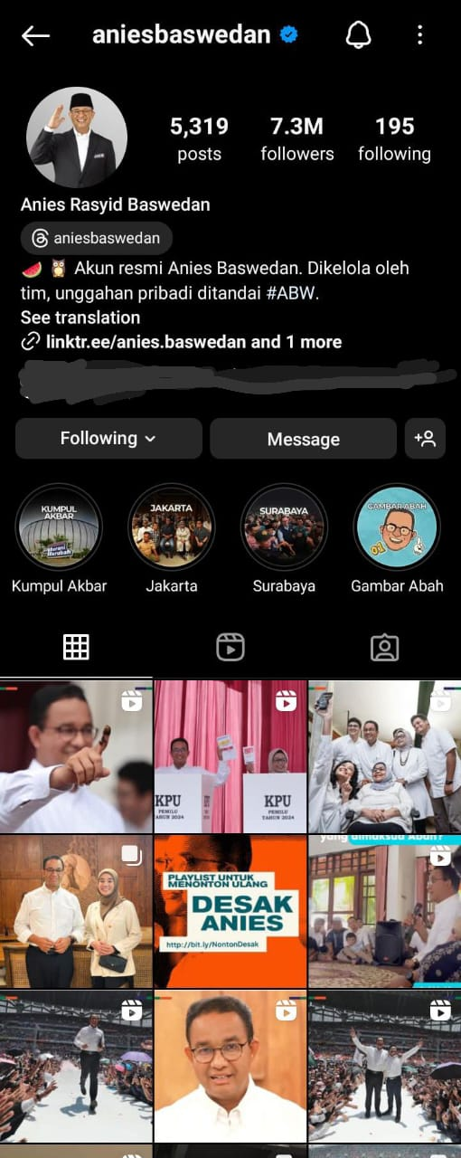 | 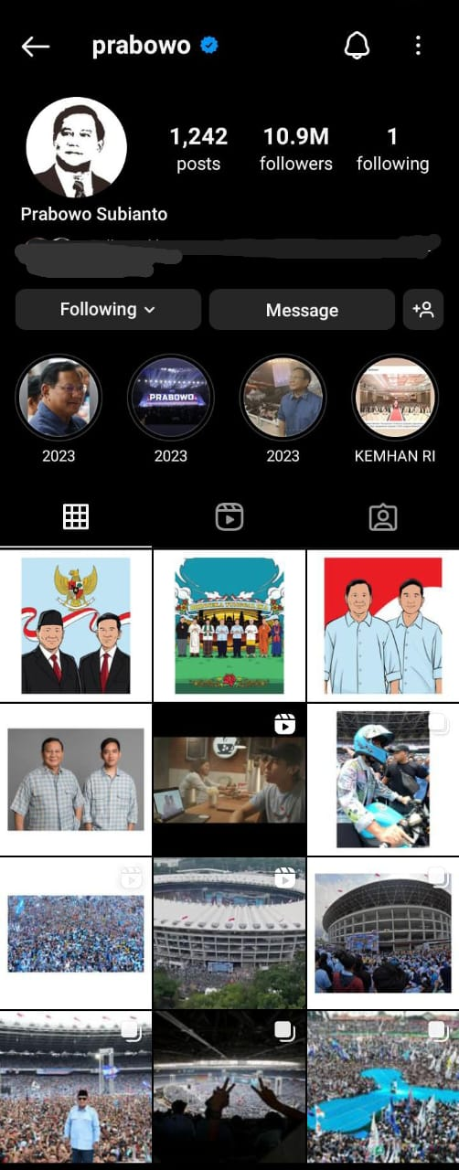 | 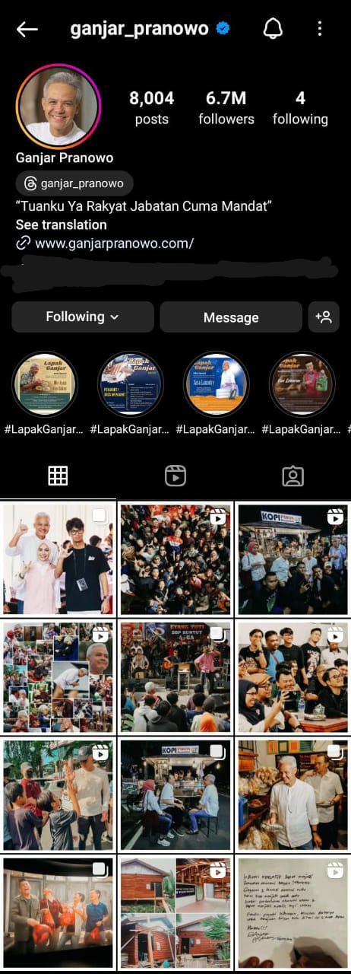
Gambar 1.1 akun sosial media ketiga paslon presiden pemilu 2024
Beberapa hal yang menarik yang peneliti amati dari kampanye media sosial salah satunya instagram ini, diantaranya menumbuhkan antusias dan partisipasi anak muda dalam mengikuti pemilu dan menggunakan suaranya. Karena banyak diantara mereka yang kesehariannya berselancar di dunia maya, sehingga sedikit banyaknya mengetahui beberapa informasi tentang paslon yang berkompetisi. Dalam salah satu penelitian dengan judul Hubungan Kampanye Politik Calon Presiden 2019 melalui Media Sosial Instagram dengan Keputusan Memilih Mahasiswa Indonesia di Thailand yang diterbitkan beberapa tahun yang lalu itu menemukan penelitian bahwa mahasiswa Indonesia di Thailand ikut berpartisipasi dan cendrung memantau media sosial dari pasangan calon presiden yang berlaga di tahun 2019 itu, yaitu akun Instagram @jokowi dan @probowo (Weninggalih et al., n.d.).
Peran Kampanye Politik Online dalam Mobilisasi Pemilih
Kampanye politik online memainkan peran kunci dalam menggalang dukungan dan mobilisasi pemilih (Silitonga & Roring, 2023). Media sosial memberikan platform yang efektif bagi kandidat untuk menyampaikan pesan kampanye, berinteraksi langsung dengan pemilih, dan memobilisasi dukungan. Analisis terhadap strategi kampanye online yang sukses dan dampaknya terhadap partisipasi pemilih dapat memberikan wawasan mendalam tentang bagaimana media sosial dapat menjadi katalisator bagi partisipasi politik yang aktif.
Interaksi Sosial Media dan Dampaknya terhadap Sikap Politik
Studi ini juga harus memperhatikan interaksi sosial media dan bagaimana interaksi tersebut memengaruhi sikap politik individu. Diskusi, debat, dan pertukaran informasi politik di platform media sosial dapat membentuk pandangan politik seseorang. Oleh karena itu, memahami dinamika interaksi sosial media dan bagaimana hal tersebut mempengaruhi sikap politik individu dapat memberikan gambaran yang lebih lengkap tentang pengaruh media sosial.
Faktor-Faktor yang Mempengaruhi Partisipasi Politik Melalui Media Sosial
Selain itu, perlu diidentifikasi faktor-faktor yang mempengaruhi partisipasi politik melalui media sosial. Apakah faktor demografis, pendidikan, atau ideologi politik memainkan peran dalam tingkat partisipasi yang berbeda? Analisis ini dapat memberikan pemahaman lebih lanjut tentang kompleksitas variabel yang memengaruhi keterlibatan politik melalui media sosial.
- Aksesibilitas
Kemudahan akses terhadap media sosial memungkinkan partisipasi politik dari berbagai lapisan masyarakat. Semakin banyak orang yang memiliki akses dan keterampilan menggunakan media sosial, semakin tinggi kemungkinan mereka terlibat dalam aktivitas politik melalui platform tersebut.
- Teknologi
Kemajuan teknologi dan pengembangan platform media sosial baru dapat mempengaruhi cara orang berpartisipasi dalam politik. Misalnya, fitur-fitur baru seperti live streaming atau fitur penggalangan dana dapat memperluas cara orang terlibat dalam proses politik.
- Konten
Jenis konten yang diposting di media sosial dapat mempengaruhi tingkat partisipasi politik. Konten yang informatif, menarik, dan relevan cenderung lebih mendorong partisipasi daripada konten yang tidak berarti atau kontroversial.
- Kredibilitas
Kepercayaan terhadap sumber informasi dan akun di media sosial dapat memengaruhi partisipasi politik. Akun atau sumber yang dianggap kredibel cenderung memiliki pengaruh yang lebih besar dalam membentuk opini dan tindakan politik.
- Kampanye Politik
Penggunaan media sosial dalam kampanye politik juga dapat memengaruhi tingkat partisipasi politik. Kampanye yang efektif dan strategis melalui media sosial dapat memotivasi lebih banyak orang untuk terlibat dalam proses politik, baik itu dengan mendukung kandidat atau mengikuti isu-isu politik tertentu.
- Interaksi Sosial
Interaksi dengan orang lain di media sosial, baik itu dalam bentuk diskusi, dukungan, atau konflik, juga dapat mempengaruhi partisipasi politik seseorang. Rasa keterlibatan dalam komunitas online tertentu dapat mendorong partisipasi politik.
- Konteks Sosial dan Politik
Faktor-faktor konteks seperti kondisi politik, isu-isu sosial, dan kejadian politik tertentu juga dapat mempengaruhi partisipasi politik melalui media sosial. Peristiwa-peristiwa penting atau isu-isu yang memicu perdebatan dapat mendorong lebih banyak orang untuk terlibat dalam diskusi dan tindakan politik di platform-media sosial.
- Regulasi dan Kebijakan
Kebijakan dan regulasi terkait media sosial juga dapat mempengaruhi partisipasi politik. Pembatasan atau regulasi tertentu dapat membatasi atau mempengaruhi cara orang berpartisipasi dalam politik melalui platform-media sosial.
- Pendidikan dan Kesadaran Politik
Tingkat pendidikan dan kesadaran politik juga memainkan peran dalam partisipasi politik melalui media sosial. Orang-orang yang lebih teredukasi secara politik cenderung lebih aktif dalam berbagai bentuk partisipasi politik, termasuk yang melibatkan media sosial.
- Persepsi tentang Dampak
Persepsi individu tentang seberapa besar dampak dari partisipasi politik melalui media sosial juga dapat mempengaruhi tingkat partisipasi. Jika seseorang percaya bahwa tindakan mereka memiliki dampak nyata dalam proses politik, mereka mungkin lebih cenderung untuk terlibat dalam aktivitas politik melalui media sosial.
Implikasi Etis dan Tantangan dalam Mengelola Informasi Politik di Era Digital
Selain mengidentifikasi dampak positif, studi ini juga harus mempertimbangkan implikasi etis dan tantangan yang muncul dalam mengelola informasi politik di era digital. Penyebaran berita palsu, filter bubble, dan pengaruh luar yang tidak diinginkan adalah beberapa aspek yang perlu dieksplorasi lebih lanjut untuk memahami dampak media sosial secara holistik.

KESIMPULAN
Fenomena kampanye pemilu 2024 sanagt ramai di berbagai platfrom media sosial, hal yang demikian memicu perkembangan dan kemodern teknologi dan pesatnya era digitalisasi pada saat sekarang ini. Ada beberapa keuntungan dan kemudahan sendiri, namun ada juga beberapa tantangan atau kewaspadaan dalam mengunakan media digital dalam berkampanye. Beberapa di anataranya akan adanya beberapa informasi hoax yang belum bisa dipertanggung jawabkan oleh beberapa akun media sosial yang sengaja menjatuhkan citra lawan politiknya tersebut. Dengan terwujudnya manuskrip penelitian ini, merupakan bentuk kontribusi peneliti kepada masayarakat luas ataupun kalangan akademisi. Peneliti berharap manuskrip ini dapat digunakan sebagai rujukan dan referensi. Manuskrip ini juga bentuk kepedulian peneliti terhadap lingkungan sosial dengan berabagai perkembangan informasi dan teknologi, serta mencari beberapa novelty yang belum ditemukan oleh peneliti sebelum ini atau kebaruan masalah yang belum dibahas sebelumnya. Manuskrip ini adalah interpertasi dari bagaimana media sosial sudah berkemabang dan menyebar bagi masyarakat luas dalam penggunaannya baik dalam aktifitas atau informasi-informasi yang diperoleh.

DAFTAR PUSTAKA
Abdillah, F. M., & Zulhazmi, A. Z. (2021). Kampanye digital, politik lokal, dan media sosial. IQTIDA: Journal of Da’wah and Communication, 1(1), 54-73.
Arianto, B. (2015). Kampanye kreatif dalam kontestasi presidensial 2014. Jurnal Ilmu Sosial dan Ilmu Politik, 19(1), 16-39.
Budi, A. S. (2022). Kampanye politik ruang digital (studi terhadap pengawasan kampanye politik media sosial di pilkada Kabupaten Bangka Barat tahun 2020) (Doctoral dissertation, Universitas Bangka Belitung).
Dominasi Media Sosial dan Proyeksi Pemilu 2024 - Kompas.id. Diakses pada Sabtu, 6 Januari 2024, Pukul 09.52 WIB. (https://www.kompas.id)
Faradis, N., Al Fauzah, N. A., & Al Anshori, M. I. (2023, November). Media Sosial dan Persepsi Publik: Analisis Strategi Kampanye Digital Calon Presiden Indonesia 2024. Prosiding Seminar Nasional Ilmu Ilmu Sosial (SNIIS), 2, 643-652.
Indra, D., Wahid, U., & Magister, P. (2021). Tinjauan Literatur: Digital Komunikasi Politik Anies Baswedan. Jurnal Interaksi: Jurnal Ilmu Komunikasi, 5(2), 228-239.
Jelang Pemilu 2024, saatnya media sosial jadi panggung kampanye yang berkualitas (theconversation.com). Diakses pada Sabtu, 6 Januari 2024, Pukul 09.51 WIB. (https://www.theconversation.com).
Kampanye Pemilu 2024 Dimulai Hari Ini, Simak Aturan Berkampanye di Media Sosial - Cek Fakta Liputan6.com. Diakses pada Sabtu, 6 Januari 2024, Pukul 09.53 WIB. (https://www.liputan6.com)
Kode Etik Kampanye di Media Sosial untuk Pemilu 2024 - Perkumpulan Untuk Pemilu dan Demokrasi (perludem.org). Diakses pada Sabtu, 6 Januari 2024, Pukul 09.55 WIB. (https://www.perludem.org).
KPU Atur Cara Kampanye Pemilu 2024 di Media Sosial - Safir.id. Diakses pada Sabtu, 6 Januari 2024, Pukul 09.57 WIB. (https://www.safir.id).
Media Sosial antara Potensi & Bahaya dalam Kampanye Pemilu 2024 (tirto.id). Diakses pada Sabtu, 6 Januari 2024, Pukul 09.49 WIB. (https://tirto.id).
Pemilu 2024 dan Peran Media Sosial dalam Kampanye Politik | Tagar. Diakses pada Sabtu, 6 Januari 2024, Pukul 09.45 WIB. (https://www.tagar.id).
Pemilu 2024: Gemoy, selepetan sarung, dan salam tiga jari - Upaya para capres 'menutup mata' Gen Z? - BBC News Indonesia. Diakses pada Sabtu, 6 Januari 2024, Pukul 09.54 WIB. (https://www.bbc.com/indonesia).
Pengguna Media Sosial di Indonesia Sebanyak 167 Juta pada 2023 (dataindonesia.id). Diakses pada Rabu, 17 Januari 2024, Pukul 11.04 WIB. (https://www.dataindonesia.id).
Peran Media Sosial dalam Pemilu 2024: Pengaruhnya terhadap Opini Publik dan Kampanye Politik - Harian Haluan. Diakses pada Sabtu, 6 Januari 2024, Pukul 09.47 WIB. (https://www.harianhaluan.com).
Pemilu 2024: Aturan Kampanye di Media Sosial. Diakses pada Sabtu, 6 Januari 2024, Pukul 09.43 WIB. (https://www.rri.co.id).
RRI.co.id - Aturan Kampanye Pemilu 2024 di Media Sosial. Diakses pada Sabtu, 6 Januari 2024, Pukul 09.43 WIB. (https://www.rri.co.id).
Sasmita, S. (2011). Demokrasi dalam Bingkal Digital. Jurnal Demokrasi, 10(2).
Silitonga, N. (2023). DIGITALISASI PARTAI POLITIK: KESIAPAN PARTAI POLITIK DI ERA DIGITAL DALAM KOMPETISI ELEKTORAL 2024. Communitarian: Jurnal Prodi Ilmu Politik, 5(1).
Silitonga, N. (2023). POLITIK DIGITAL: STRATEGI POLITIK ELEKTORAL PARTAI POLITIK DALAM KAMPANYE PEMILU PRESIDEN. Communitarian: Jurnal Prodi Ilmu Politik, 4(2).
Weninggalih, L., & Fuady, M. E. (2021). Hubungan Kampanye Politik Calon Presiden 2019 melalui Media Sosial Instagram dengan Keputusan Memilih Mahasiswa Indonesia di Thailand. Jurnal Riset Public Relations, 22-32.

